МДК 02.02
ТЕМА: Классификация, ассортимент блюд из мяса, мясных продуктов, домашней птицы, дичи, кролика.
ЗАДАНИЕ:
ЗАДАНИЕ:
- Прочитать текст
- Записать краткий конспект
- Отправить фото конспекта.

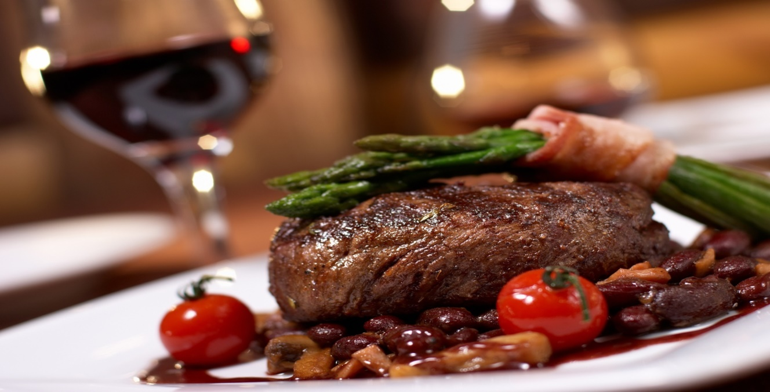

Мясные блюда являются важнейшим источником белка в питании человека. Особая роль белков мяса обусловлена, во-первых, тем, что аминокислотный состав мышечных белков близок к оптимальному и, во-вторых, коэффициент усвоения их очень высок (97%). Белки соединительной ткани неполноценные, но в сочетании с мышечными белками биологическая ценность их значительно повышается.

Кроме того, в состав мясных блюд входят гарниры (овощи, крупы, мучные продукты), в которых тоже имеются белки. Обычно белки, содержащиеся в гарнирах, неполноценные, а в сочетании с мясом биологическая ценность их возрастает. Наиболее ценны в этом отношении сложные овощные гарниры, в состав которых входят картофель, морковь, цветная капуста, зеленый горошек. Мясные блюда содержат также жиры, которые повышают калорийность изделий. Однако излишнее количество жира ухудшает вкус блюд и снижает усвоение других пищевых веществ.

Порция жареного мяса (с выходом 100 г) покрывает суточную потребность организма в белках на 20—30%, в жирах — на 10—30 (в зависимости от жирности мяса), в энергии — на 15%. Ценен и минеральный состав мясных блюд.

Поскольку в мясе и субпродуктах преобладают кислые зольные элементы, целесообразно подбирать к блюдам из них овощные гарниры, в которых больше щелочных элементов. Молочные соусы, сметана, сметанные соусы, сыр, используемые при приготовлении блюд из мяса, улучшают соотношение кальция и фосфора в них. Блюда из мяса и, особенно из субпродуктов, содержат витамины группы В, а овощные гарниры обогащают их витамином С и каротином. Таким образом, мясные блюда следует отнести к наиболее ценной кулинарной продукции. Для доведения мяса и мясопродуктов до состояния кулинарной готовности, которая характеризуется определенными структурно-механическими и органолептическими показателями (консистенция, цвет, вкус, запах, сочность) и безвредностью, применяют различные способы тепловой кулинарной обработки.

Выбор их обусловливается в первую очередь особенностями морфологического строения и химического состава мяса и мясопродуктов, назначением готового продукта и основывается на принципах рационального использования сырья. При производстве кулинарной продукции из мяса и мясопродуктов наиболее распространены такие способы тепловой обработки, как варка, жарка и тушение, а припускание и запекание применяют значительно реже. В зависимости от способа тепловой обработки мясные блюда делят на отварные, жареные, тушеные и запеченные

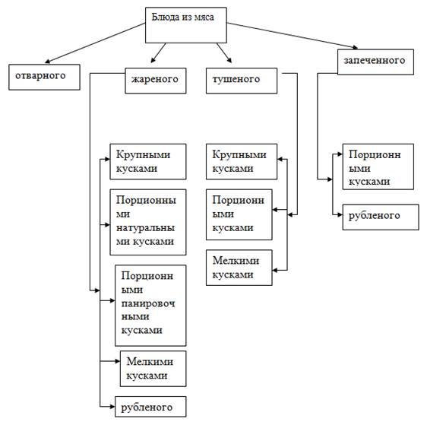
Классификация кулинарной продукции из мяса основана на способах их тепловой обработки: варке, припускании, жарке, тушении, запекании. Продукцию подразделяют на блюда и горячие закуски, температура их при подаче должна быть в пределах 60…65.
Некоторые правила выбора мяса и мясной продукции
В структуре питания населения мясу и мясным продуктам отводится особая роль. Общепризнана роль мяса и мясных продуктов как источника полноценного белка, прекрасно сбалансированного по аминокислотному составу в соответствии с потребностями человека, и который по своему химическому составу, структуре и свойствам наиболее близко отражает показатели организма человека.
В Российской Федерации рекомендуемые нормы потребления мяса и мясной продукции находятся на уровне 70-75 кг/человека. По данным Росстата в 2015-2016 годах в Мурманской области среднедушевое потребление мяса и мясной продукции составило 84,7 кг.
В ассортименте современных магазинов представлен огромный выбор самых разнообразных мясных продуктов, причем, как в сыром, так и в готовом виде. При выборе у потребителя часто возникают вопросы по качеству и безопасности находящейся на прилавках мясной продукции.
Управление Роспотребнадзора по Мурманской области, продолжая работу по обеспечению продовольственной безопасности, предлагает ознакомиться с некоторыми правилами выбора мяса и мясной продукции.
1. Охлаждённое мясо.
Считается, что охлаждённое мясо самое полезное, лучше сохраняет природные свойства и поэтому имеет более натуральный и естественный вкус и структуру.
Охлаждённое мясо должно иметь на поверхности сухую корочку подсыхания бледно-красного цвета. Поверхность свежего разреза слегка влажная, цвет — свойственный мясу данного вида животного. Мясной сок прозрачный. Охлаждённое мясо должно иметь упругую консистенцию, запах, характерный для созревшего мяса.
2. Замороженное мясо.
Поверхность мяса мороженого должна быть красного цвета. У повторно замороженного наблюдается более тёмный оттенок. Поверхность разруба розовато-серая у мороженого мяса и темно-красная у повторно замороженного.
Оттаявшее мясо имеет более интенсивную окраску поверхности туши и ее глубинных слоев. Поверхность разреза влажная, стекает мясной сок красного цвета.
Мороженое и повторно замороженное мясо должно быть твёрдым, как лёд, при постукивании твёрдым предметом издавать ясный звук, не иметь запаха.
3. Колбасные изделия.
Форма изделий должна быть правильной и соответствовать его виду и наименованию.
Поверхность изделия должна быть чистой, без повреждения оболочки. У мясных хлебов и паштетов верхняя корочка равномерно обжаренная. Маркировка должна быть чёткой. Вкус и запах приятные, без посторонних привкусов и запахов, вкус слабосоленый, с ароматом пряностей.
4.Мясные деликатесы.
Буженина - продукт из запечённого окорока. Толщина шпика в качественной буженине не должна превышать 2 см. Настоящая буженина имеет овальную или круглую форму. Качественный продукт на срезе имеет серый цвет.
Деликатесная говядина имеет аппетитный красно-бордовый опенок мяса с тоненькими и равномерно распределенными «мраморными» прослойками жира или совсем без них.
Консистенция качественной ветчины должна быть нежной и сочной, а на срезе должны быть видны характерные мясные волокна. При нарезании ветчина не должна крошиться. Натуральная ветчина имеет запах свежего мяса.
Карбонад должен иметь прямоугольную форму. Качественный карбонад должен быть упругим, при надавливании не должна оставаться вмятина, иметь вкус без посторонних привкусов и запахов.
Сырокопчёная колбаса должна быть твёрдой. Колбасный срез должен блестеть, на нём могут выступать капельки жира.
Во избежание приобретения небезопасной мясной продукции покупайте мясо и мясные изделия только в установленных для торговли местах.

